ACO Doppelmuffe PIPE
ACO Haustechnik

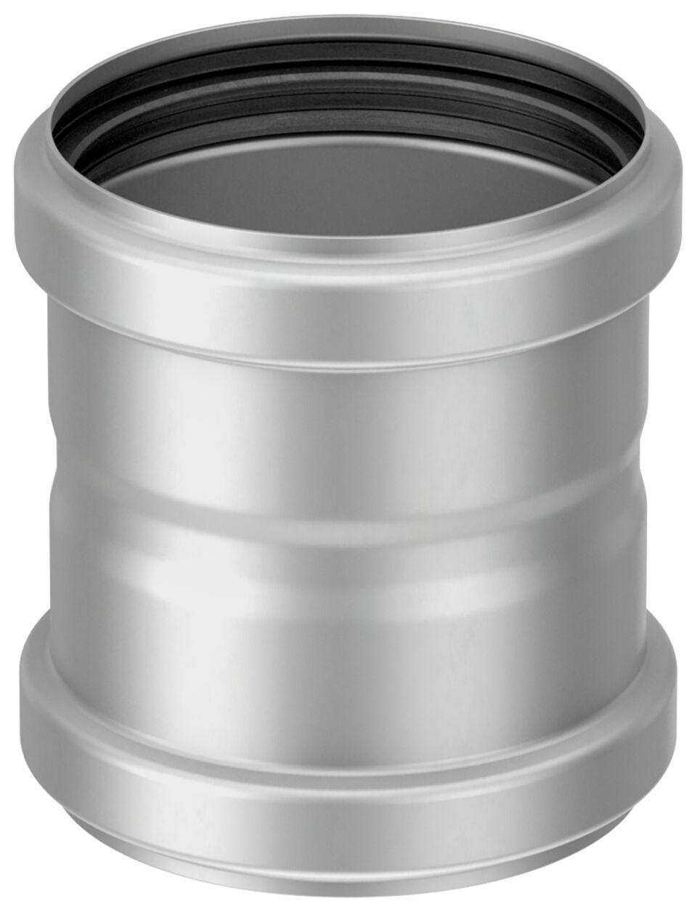Eigenschaften

